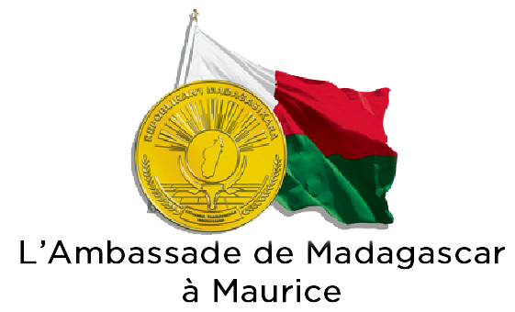

Agenda de la conférence sur Madagascar
Jeudi 25 Août 2016 au Mauritius Chamber of Commerce and Industry, Port Louis

Thème général : Les pistes pour une synergie plus conséquente entre Madagascar et Maurice

14h30 : Accueil des invités
14h45 : Mots de bienvenue de M. Raju Jaddoo, Secrétaire Général de la Chambre de Commerce et d’Industrie de Maurice
Ouverture par Monsieur Mija Rasamizafy, Chargé d’affaires a.i. de l’Ambassade de Madagascar à Maurice
Brève présentation du Ministère du Commerce et de la Consommation, par Monsieur Gilchrist RAKOTOSON, Directeur de la Promotion des Echanges Extérieurs
Brève présentation de l’International Trade Board of Madagascar (ITBM), par Monsieur Gil RAZAFINTSALAMA, Directeur des Opérations
15h00 : Tourisme responsable et durable autour d’Antananarivo, par l’Office Régional du Tourisme d’Analamanga (ORTANA)
15h15 : Industrie du numérique, Madagascar vivier de l’Océan Indien, par Monsieur Gil RAZAFINTSALAMA, membre de GOTICOM
15h30 : Intervention sur la valorisation de produits transformés pour le marché d'exportation : cas de trois Régions, par Madame Eliane RAKOTONDRANIVO, Responsable du programme MATOY
16h00 : Débat et échange
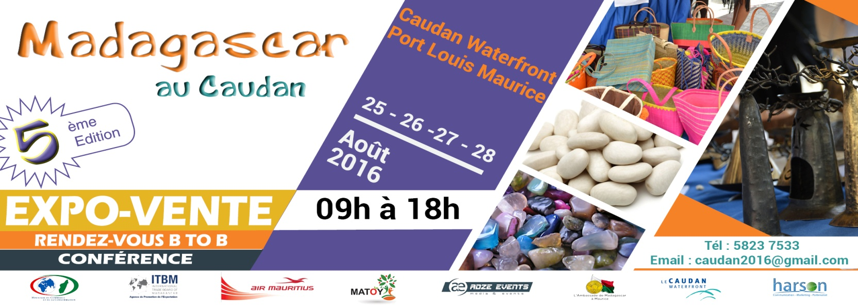
16h30 : Fin de la conférence et rafraîchissements

La Conférence sera animée par M. Fidy Raharimanana, Directeur du Cabinet Harson, Madagascar

Pour confirmation de votre présence, veuillez contacter Mme Christiane Charlot à la MCCI, tel: (230) 2083301, email: ccharlot@mcci.org.

